РЕШЕНИЕ

№306 от 30 ноября 2023 года

Принято на 17-ой очередной сессии Псковской городской Думы седьмого созыва

Об установке мемориальной доски Ю.А. Шипулину

В целях увековечения памяти дважды кавалера ордена Мужества, гвардии старшего сержанта, погибшего при исполнении воинского долга в ходе проведения специальной военной операции на территории Украины, на основании ходатайства общественной комиссии по упорядочению названий улиц, присвоению имен муниципальным учреждениям и обоснований при установке памятников, памятных знаков и мемориальных досок в городе Пскове, в соответствии с Положением о порядке присвоения имен муниципальным учреждениям, улицам, скверам, площадям, установки памятников, памятных знаков и мемориальных досок в городе Пскове, утвержденным постановлением Псковской городской Думы от 01 декабря 2000 года № 361 «Об утверждении положения о порядке присвоения имен муниципальным учреждениям, улицам, скверам, площадям, установки памятников, памятных знаков и мемориальных досок в городе Пскове», руководствуясь подпунктом 26 пункта 2 статьи 23 Устава муниципального образования «Город Псков»,

**Псковская городская Дума**

**РЕШИЛА**

1. Установить мемориальную доску дважды кавалеру ордена Мужества, гвардии старшему сержанту Шипулину Юрию Александровичу на фасаде дома по адресу: г. Псков, Рижский проспект, дом 95.

2. Утвердить эскиз мемориальной доски и текст надписи согласно приложению к настоящему решению.

3. Настоящее решение вступает в силу с момента его подписания Председателем Псковской городской Думы.

4. Опубликовать настоящее решение в газете «Псковские Новости» и разместить на официальном сайте муниципального образования «Город Псков» в сети «Интернет».

Председатель Псковской городской Думы А.Г. Гончаренко

Приложение к решению

Псковской городской Думы

№ ______ от ____________

*Проект текста на мемориальной доске*

***В этом доме с 2013 по 2022 год***

***жил гвардии старший сержант***

***ШИПУЛИН***

***Юрий Александрович***

***22.09.1985-19.05.2022***

***Погиб при исполнении воинского долга***

***в ходе проведения специальной военной операции***

***на территории Украины***

***Дважды награжден орденом Мужества***

***(одним посмертно)***

***и медалью «За боевые отличия»***

*Проект мемориальной доски*

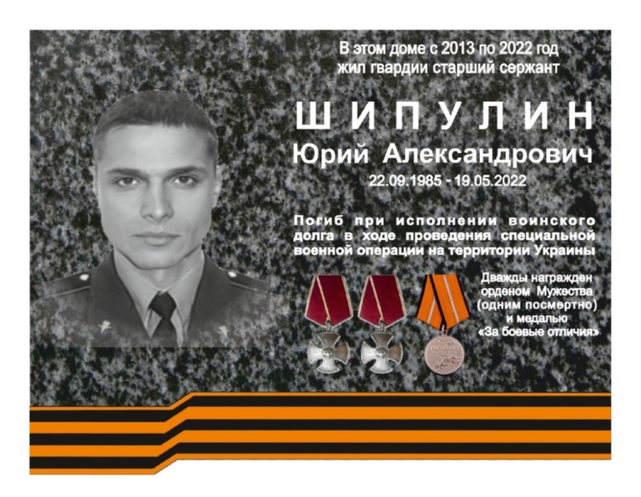



Размер мемориальной доски: 80 см x 50 см

Материал: гранит

Председатель Псковской городской Думы А.Г. Гончаренко